Biologie 9. Klasse im LehrplanPLUS – Teil 1:
Mikroorganismen in der Biotechnologie
Thomas Nickl, Januar 2021

Der LehrplanPLUS startet in der 9. Klasse im September 2021. Wie immer steht es Ihnen offen, Teile des Lehrplans innerhalb des Schuljahres umzustellen, anders zu benennen, anders zu gliedern. Sie können beispielsweise die Bereiche „Energie-Bereitstellung“, „Biotechnologische Nutzung“ und „Verderben von Lebensmitteln“ zusammenfassen.
Den Einstieg in das Schuljahr mit den Mikroorganismen halte ich für sinnvoll, weil die Schüler dabei durch das Mikroskopieren motiviert werden, weil durch die Behandlung von makroskopisch nicht wahrnehmbaren Organismen das Gesichtsfeld der Schüler von Anfang an entscheidend erweitert wird (nachfolgend wichtig z. B. in der Genetik, der Evolution, der Bodenökologie) und weil damit der Hergang bei der Entwicklung des Lebens auf der Erde zeitlich nachvollzogen wird (prokaryotische, dann eukaryotische Einzeller, dann Vielzeller). Meine Gliederung lehnt sich an den LehrplanPLUS an.
Nach meiner Einschätzung passen die Formulierungen des LehrplanPLUS sehr gut zu den intellektuellen Fähigkeiten der Neuntklässler. Um sie aber nicht zu überfordern, ist es wichtig, die vom Lehrplan genannten Einschränkungen zu beachten.

Inhalt:
Zeitplan
0 Wiederholung des Grundwissens
1 Mikroorganismen in der Biotechnologie
– Möglichkeiten für Praktika
1.1 Verschiedene Typen von Mikroorganismen
1.1.1 Bau einer prokaryotischen Zelle
1.1.2 Eukaryotische Mikroorganismen
1.2 Fortpflanzung und Ausbreitung
1.2.1 Zweiteilung
1.2.2 Exponentielles Populationswachstum
1.2.3 Überdauerungs-Stadien
1.3 Energie-Bereitstellung
1.3.1 Stoffwechsel-Typen
1.3.2 Die Zellatmung
1.3.3 Die Milchsäure-Gärung
1.3.4 Die alkoholische Gärung
1.4 Biotechnologische Nutzung
1.4.1 Lebensmittel-Produktion
1.4.2 Futtermittel-Produktion
1.4.3 Biogas-Produktion
1.5 Verderben von Lebensmitteln
1.5.1 Warum verderben Lebensmittel?
1.5.2 Konservierung von Lebensmitteln

Mit „ALP“ werden Hinweise gegeben auf den Praktikums-Ordner „Bio? – Logisch!“, Akademiebericht 506 der Akademie für Lehrerfortbildung und Personalführung, Dillingen, 2. Auflage 2021.
Die im Skript aufgeführten Arbeitsblätter und weitere dort genannte Medien finden Sie auf meiner Webseite unter Materialien → Materialien Mittelstufe LehrplanPLUS → 9. Klasse; außerdem habe ich die docx- und pdf-Dateien der Arbeitsblätter sowie die jpg-Dateien von Fotos in diesem Skript verlinkt.

Zeitplan
Der LehrplanPLUS sieht für den Lernbereich 2 „Mikroorganismen in der Biotechnologie“ ca. 8 Unterrichtsstunden vor. Die folgende Tabelle zeigt einen Vorschlag für einen Zeitplan:
Nummer | Abschnitte | Stunden
0 | Wiederholung von Grundwissen, Einführung | 1*
– | Praktikum | 1
1.1 | Verschiedene Typen von Mikroorganismen | 1,5
1.2 | Fortpflanzung und Ausbreitung | 1,5
1.3 | Energie-Bereitstellung | 2
1.4 | Biotechnologische Nutzung | 1
1.5 | Verderben von Lebensmitteln | 1
 | Summe | 8 (+ 1*)
* Diese Stunde ist nicht in den 8 Stunden des Lernbereichs enthalten, sie sollte auf mehrere Unterrichtsstunden aufgeteilt werden.
0 Wiederholung des Grundwissens
Auch wenn in der 9. Klasse vergleichsweise wenig Vorwissen vorausgesetzt wird, sollte in den ersten beiden Monaten des Schuljahres das Grundwissen aus der Unterstufe und der 8. Klasse wiederholt werden.
Arbeitsblatt zur gezielten Wiederholung von Grundwissen aus der Unterstufe und der 8. Klasse: [word] [pdf].
Nur ein Teil der Aufgaben zielt auf Vorwissen ab, das für den Unterricht in der 9. Klasse vorausgesetzt werden muss; der andere Teil deckt andere wesentliche Grundwissens-Bereiche sowie den Alltagsbezug Sucht ab. (Im Text wird jeweils darauf verwiesen.)
1 Mikroorganismen in der Biotechnologie (ca. 8 h)
Der Einstieg in dieses für die Schüler neue Thema kann über ein möglichst spannendes Alltags-Phänomen, bei dem Bakterien eine Rolle spielen, eine Umfrage zu den Schüler-Vorstellungen über Bakterien bzw. durch ein Praktikum erfolgen. Ohne einen persönlichen Bezug wären nicht alle Schüler bereit, sich in dieses Thema zu vertiefen.
Schüler haben oft Fehlvorstellungen zum Begriff „Bakterium“, z. B. dass sie nicht direkt Lebewesen seien bzw. so etwas wie Vielzeller, nur viel kleiner, oder lediglich mit Giftstoffen gefüllte Behälter. Oft ist der Begriff „Bakterium“ ausschließlich negativ besetzt (Krankheitserreger).
Es ist sinnvoll, zunächst die vorunterrichtlichen Vorstellung der Schüler mit einer – am besten in der ersten Unterrichtsstunde – bearbeiteten anonymen Umfrage (Code verwenden, damit die Zettel eingesammelt und ausgewertet werden können, jeder Schüler aber danach sein eigenes Blatt wieder erhält). Mit jeder neuen Erkenntnis aus dem Unterricht kann dann jeder Schüler seine Aussagen selbständig kritisch hinterfragen und entsprechend verändern. [Vgl. Ulrich Kattmann: Schüler besser verstehen – Alltagsvorstellungen im Biologieunterricht, Aulis 2015, Seite 57ff]
Arbeitsblatt: Umfrage über vorunterrichtliche Vorstellungen zu Bakterien [word] [pdf]

„Mikroorganismen“ ist keine Kategorie der Natürlichen Systematik, sondern der Begriff bezieht Prokaryoten wie bestimmte Eukaryoten des Reiches Protisten mit ein.
Möglichkeiten für Praktika (1 h)
a) Mikroorganismen mikroskopieren
Arbeitsblatt Anleitung zur Mikroskopie [word] [pdf]
Bakterien sind sehr klein und liefern im Mikroskop auch keine so abwechslungsreichen Bilder wie beispielsweise ein Zwiebelhäutchen oder ein Blättchen der Wasserpest. Dennoch halte ich es für sehr förderlich, wenn die Schüler, die wohl vor drei, vier Jahren zum letzten Mal in ein Mikroskop geblickt haben, diese Untersuchungsmethode wiederholen, aber auch, dass sie die realen Körper von Mikroorganismen mit eigenen Augen sehen (am besten ergänzt durch die Projektion von sehr guten Profi-Fotos), damit diese an Konkretheit gewinnen. Sehr kostengünstig, mühelos handhabbar und unbedenklich im Sinne der Biostoffverordnung (BioStV) sind folgende zwei Beispiele:
– Milchsäurebakterien
Eine Spatelspitze Naturjoghurt mit lebenden Keimen aus dem Supermarkt mit etwa der fünffachen Menge an Leitungswasser gut vermischen, einen Tropfen davon auf einen Objektträger geben, Deckglas drauf und bei der größten Vergrößerung mikroskopieren. Problem: Auffinden der Schärfeebene; hierbei am besten Orientierung an den Protein-Flocken, die teilweise wesentlich größer sind als die Bakterien. Zu sehen sind stäbchenförmige Gebilde, das sind meist Bakterien der Gattung Lactobacillus (lactis, lat.: Milch; bacillus, lat.: Stäbchen); in der Regel stehen die Namen der verwendeten Mikroorganismen auf der Verpackung.
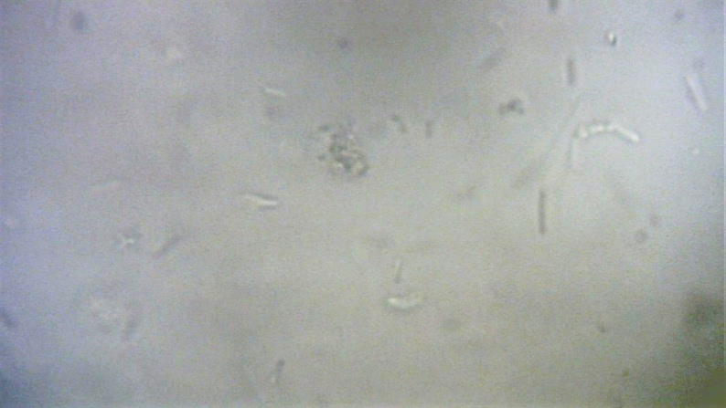
Dieses Mikrofoto einer Joghurt-Aufschlämmung wurde mit einem Objektiv von 40-facher Vergrößerung gemacht; die Mikrokamera vergrößert stärker als das Objektiv des Mikroskops.
Zu sehen sind stäbchenförmige Gebilde und etwas oberhalb der Mitte ein unregelmäßiger Haufen, den ich als koaguliertes Protein deute. Manche Joghurtsorten enthalten auch kugelförmige Bakterien, die sich zu linearen Ketten zusammen ballen (Streptococcus).
(Foto: Th. Nickl 2021)
Link zu diesem Bild [jpg]

Deutlich besser sind die Bakterien erkennbar, wenn sie durch Gramfärbung oder mit Methylenblau angefärbt sind; beide Methoden sind allerdings etwas aufwendig, so dass ich sie für den Unterricht nicht empfehle, wohl aber für ein zusätzliches freiwilliges Praktikum für Interessierte.
– Hefezellen
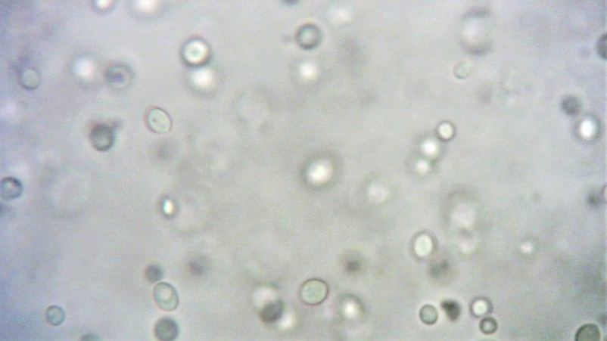
Eine Spatelspitze käufliche Frischhefe (Würfel) mit etwa der zehnfachen Menge an Leitungswasser gut vermischen, einen Tropfen davon auf einen Objektträger geben, Deckglas drauf und bei der größten Vergrößerung mikroskopieren. Problem: Auffinden der Schärfeebene, allerdings sind Hefezellen größer als Bakterienzellen und durch ihre kugelige Gestalt schnell erkennbar, wenn sie im Gesichtsfeld auftauchen.
Dieses Mikrofoto einer Hefezellen-Aufschlämmung wurde mit einem Objektiv von 40-facher Vergrößerung gemacht; die Mikrokamera vergrößert stärker als das Objektiv des Mikroskops. Zu sehen sind die kugel- und eiförmigen Einzelzellen und deren Zellwand. (Foto: Th. Nickl 2021)
Link zu obigem Bild [jpg]
Link zu einem ähnlichen Bild [jpg]
b) Abklatschpräparate
„Der“ Klassiker zum Einstieg in das Thema Mikroorganismen sind Abklatschpräparate aus dem Schulbereich, die „Bakterien-Jagd“. Dabei werden sterile Agarplatten auf „verdächtige“ Oberflächen wie Türklinke oder Tafelschwamm gedrückt (respektive umgekehrt) bzw. mit einem sterilen Wattestäbchen Abstriche gemacht (von Handrücken, Tischplatte, Computer-Tastatur ...), die anschließend vorsichtig auf die Agar-Oberfläche aufgestrichen werden. Eine hübsche Variante besteht darin, Fingerabdrücke vor und nach dem sorgfältigen Händewaschen zu untersuchen.
Die Petrischale mit dem beimpften Agar wird mit Klebestreifen dauerhaft verschlossen, beschriftet und am besten im Wärmeschrank bei 30 °C mit dem Deckel nach unten (damit Kondenswasser nicht auf dem Agar steht) eine Woche lang bebrütet. Temperaturen um 37 °C sind unbedingt zu vermeiden, um humanpathogenen Keimen keine optimalen Wachstumsbedingungen zu bieten. Die Gefäße dürfen nicht geöffnet werden, weil nicht bekannt ist, welche Keime darin wachsen. (Mikroorganismen zählen laut Biostoffverordnung (BioStV) zu den biologischen Arbeitsstoffen und unterliegen den Bestimmungen dieser Verordnung.)
ALP Blatt 14_V09: Abklatschpräparate
Agarplatten können käuflich erworben, aber auch selbst hergestellt werden:
ALP Blatt 14_V13: LB-Agarplatten herstellen (schneller Einsatz)
ALP Blatt 14_V14: LB-Agarplatten herstellen (Vorrat)
c) Heuaufguss
Am besten wird über Wochen hinweg ein Ansatz aus Tümpelwasser und unbehandeltem Heu bei Zimmertemperatur stehen gelassen. Darin dominieren immer wieder andere Populationen unterschiedlicher Mikroorganismen, die von den Schülern mikroskopiert werden können. (Vgl. Beschreibungen und Abbildungen in den Lehrbüchern)
ALP Blatt 05_V11: Heuaufguss

1.1 Verschiedene Typen von Mikroorganismen (1,5 h)
Inhalte zu den Kompetenzen | Kompetenzerwartungen: Die Sch. ...
Bakterien (Bau einer prokaryotischen Zelle: Zellwand, Membran, Speicherung der genetischen Information), Abgrenzung zu eukaryotischen Mikroorganismen (Pilze: Schimmel, Hefen), keine detaillierte Betrachtung der Organellen | erklären die biotechnologische Nutzbarkeit von Mikroorganismen, indem sie deren Besonderheiten im Grundbauplan [...] beschreiben.  verwenden ein Lichtmikroskop oder Binokular, um Präparate zu betrachten, und erstellen selbständig beschriftete Zeichnungen der betrachteten biologischen Strukturen (Lernbereich 1).
Vorwissen:  Jgst. 5 Biologie, Lernbereich 2: Zellatmung |  | Weiterverwendung:  Jgst. 10 Biologie, Lernbereich 2: Ökosystem Mensch
Ausgehend von einem geeigneten Alltags-Phänomen (makroskopische Ebene) wird als dessen Verursacher, ein Mikroorganismus (mikroskopische Ebene), ausgemacht. Spätestens an dieser Stelle sollten die Ikons für die drei Betrachtungsebenen in der Biologie wiederholt bzw. eingeführt werden:
 | 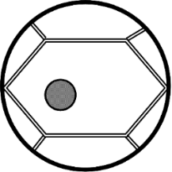
makroskopisch | mikroskopisch | submikroskopisch
Die drei Ikons mit den wissenschaftlichen Namen als Bilddatei [jpg]
Arbeitsblatt Betrachtungsebenen Mikrobiologie [word] [pdf]
1.1.1 Bau einer prokaryotischen Zelle
Am besten werden zunächst die Bestandteile von Tier- und Pflanzenzelle aus der Unterstufe wiederholt (vgl. Arbeitsblatt zum Grundwissen: [word] [pdf]).
Beim Mikroskopieren bzw. beim Betrachten von Mikrofotos (mit Maßstab!) fällt auf, dass Bakterienzellen erheblich kleiner sind als Tier- oder Pflanzenzellen. Deshalb sind die Schüler auch nicht verwundert, dass sie weniger Bestandteile enthalten. Aber trotzdem enthalten diese Zellen alles, was sie zum Leben brauchen.

Auch in diesem Abschnitt ist es wichtig, stets die Grundlagen und Prinzipien der Evolution im Blick zu behalten. Folgende Aspekte können bei den Bakterien mühelos hervorgehoben werden:
- Bakterien zeigen alle Kennzeichen von Lebewesen
- Die Erbinformation verändert sich in seltenen Fällen, so dass neue Varianten entstehen (Prinzip der Variabilität innerhalb einer Art).
- Proteine erfüllen die weitaus meisten Aufgaben innerhalb einer Zelle (Enzyme z. B. für den Stoffwechsel; Proteine für die Bewegung z. B. bei der Bakteriengeißel; Proteine für den Stofftransport z. B. für Nährstoffe vom Medium in die Zelle usw.). Dieser Aspekt ist für das folgende Kapitel Genetik eine wesentliche Voraussetzung.
Erarbeitung einer schematischen Skizze einer typischen Bakterienzelle (z. B. basierend auf Recherchen der Schüler) mit folgenden Bestandteilen:
- die Zellwand: dünnes zweidimensionales Netzwerk (anders als bei Pflanzenzellen, bei denen die dicke Zellwand aus dreidimensional verwobenen Bündeln von Zellstoff-Fasern besteht), gibt der Zelle Form und Stabilität (Den Begriff „Murein“ halte ich für verzichtbar.)
- die Zellmembran: umschließt die Zelle, kontrolliert den Stoffaustausch mit der Umgebung (sehr ähnlich wie bei Tier- und Pflanzenzellen)
- Speicherung der genetischen Information in Form von ringförmigen Molekülen aus Desoxyribonukleinsäure (DNA von desoxyribonucleid acid); ggf. Unterscheidung von Bakterien-Chromosom und Plasmiden (ggf. Abschnitt 2.2.1 hier einschieben)
- ggf. auch Bakteriengeißel aus Proteinen für die Fortbewegung
Hinweis: Mein Vorschlag geht ein wenig über die Anforderungen des Lehrplans hinaus, aber ich halte die zusätzlich angegebenen Details für wichtig und leicht verstehbar, weil diese Prinzipien bereits von den Tier- und Pflanzenzellen her bekannt sind bzw. die genannten Begriffe bald in anderem Kontext verwendet werden.
Folgende Grundwissen-Begriffe sollten kurz erklärt werden:
- Kennzeichen einer prokaryotischen Zelle: Die genetische Information ist nicht in einem Zellkern verpackt, ein Zellkern fehlt (pro, lat.: vor; karyon, gr.: Nuss, Kern).
- Bakterien bilden die bekannteste Gruppe der Prokaryoten. (Ggf. erwähnen, aber nicht zum Lernstoff machen: Archaeen sind die andere große Gruppe der Prokaryoten; dazu gehören Arten, die in extrem sauren oder extrem heißen Gewässern leben, aber auch Methanobakterien.)
Bakterienzellen sind in der Regel zwischen 0,5 und 1 Mikrometer (μm) lang. (Aussprache mit I, nicht „mükro“!) Säugetiere wie Menschen sind in der Regel etwa eine Million mal größer.
Hinweis: Eine Einteilung der Bakterien nach ihrer Form in Kokken, Streptokokken, Bazillen und Spirillen wird im LehrplanPLUS nicht erwähnt!
Hinweis: Die Bezeichnung „die Bakterie“ ist veraltet; die moderne Bezeichnung lautet: das Bakterium.
1.1.2 Eukaryotische Mikroorganismen
Kennzeichen einer eukaryotischen Zelle: Die genetische Information ist in einem Zellkern verpackt (eu, altgriech.: richtig, gut).
Es ist sinnvoll, an dieser Stelle die Mitochondrien als „Kraftwerke der Zelle“ einzuführen, in denen die Umwandlung von chemischer Energie in der Nahrung zu Zell-Energie erfolgt (mitos, altgriech: Faden; chondrion, altgriech.: Körnchen).
Bei den eukaryotischen Mikroorganismen werden drei Formen unterschieden:
- pflanzenähnliche Mikroorganismen mit dicker Zellwand (v. a.) aus Zellulose, Chloroplasten
- tierähnliche Mikroorganismen ohne Zellwand, ohne Chloroplasten
- Pilze mit Zellwand aus Chitin, ohne Chloroplasten
Arbeitsblatt mit Abbildungen mikrobieller Zellen [word] [pdf aus scan]
Ggf. Zusammenstellung der Reiche der Lebewesen: Tiere, Pflanzen, Pilze und Protisten bei den Eukaryoten; Bakterien (und ggf. erwähnt: Archaeen) bei den Prokaryoten.
Hinweis: Früher wurden die ersten beiden Gruppen tatsächlich den Reichen Pflanzen bzw. Tiere zugeordnet. Davon ist man abgekommen, man zählt sie jetzt zum Reich der Protisten (das ist keine durch gemeinsame Abstammung definierte Gruppe, sondern eine Art Sammelbecken). Eine einzellige Alge wie Euglena sollte deshalb nicht als Pflanzenzelle, ein tierähnlicher Einzeller wie die Schlammamöbe nicht als Tierzelle bezeichnet werden.

Der LehrplanPLUS verlangt eine Abgrenzung der prokaryotischen von der eukaryotischen Zelle und nennt dabei ausschließlich die Pilze, von denen zwei Gruppen genannt werden sollen.
Kennzeichen von Pilzzellen:
- dicke Zellwand (v. a.) aus Chitin (chiton, altgriech.: Hülle, Panzer), einem stabilen, aber elastischen Stoff
- Zellkern, der die Erbinformation enthält
- keine Chloroplasten, deshalb keine selbständige Synthese von Traubenzucker durch Photosynthese
Beispiele für Mikroorganismen mit Pilzzellen:
a) Hefen
Hefepilze leben als Einzeller. Die bekannteste Hefe ist Saccharomyces cerevisiae, unterschiedliche Varianten dieser Pilzart werden als Bier-, Wein- bzw. Bäckerhefe verwendet. Erklärung des Namens: sakcharon, altgriech.: Zucker; mykes, altgriech.: Pilz; cerevisia, lat.: Bier; der Name bedeutet auf deutsch: Zuckerpilz des Bieres.
Hefen leben praktisch überall in der Natur, Hefezellen schweben auch massenhaft in der Luft.
Vom altgriechischen Wort für Hefe, zyme, ist der Begriff Enzym abgeleitet.
b) Schimmelpilze
Schimmelpilze bilden vielzellige Körper aus, indem ihre hintereinander liegenden Zellen Ketten bilden, die sogenannten Hyphen (hyphe, altgriech.: Gewebe). Pilzkörper bestehen also aus vielen Fäden – im Gegensatz zu echten Geweben, bei denen die Zellen dreidimensional miteinander verbunden sind (ALP Blatt 10_2_V21: Mikroskopie von Hyphen beim Champignon).
Schimmelpilze lassen Lebensmittel verderben (verschimmeltes Brot), werden aber auch zur Produktion von Lebensmittel eingesetzt (Camembert, Roquefort).
Hinweis: An dieser Stelle sollen vor allem die Begriffe Hefe und Schimmelpilz eingeführt und kurz veranschaulicht werden. Details dazu sollen erst in den Abschnitten 1.4 „Biotechnologische Nutzung“ und 1.5 „Verderben von Lebensmitteln“ vertieft behandelt werden.
1.2 Fortpflanzung und Ausbreitung
Inhalte zu den Kompetenzen | Kompetenzerwartungen: Die Sch. ...
Fortpflanzung und Ausbreitung: ungeschlechtliche Fortpflanzung durch Zweiteilung, exponentielles Populationswachstum, Überdauerungsstadien | erklären die biotechnologische Nutzbarkeit von Mikroorganismen, indem sie deren Besonderheiten [...] bei der Fortpflanzung [...] beschreiben.
Vorwissen:  Jgst. 5 Biologie, Lernbereich 3.4: Befruchtung  Jgst. 5 Biologie, Lernbereich 4: Fortpflanzung bei Samenpflanzen  Jgst. 6 Biologie, Lernbereich 2: geschlecht-liche und ungeschlechtliche Fortpflanzung bei Samenpflanzen  Jgst 8 Biologie, Lernbereich 3: biologische Bedeutung der Sexualität beim Menschen |  | Weiterverwendung:  Jgst. 10 Biologie, Lernbereich 2: Ökosystem Mensch
Ggf. wissen die Schüler – über die Anforderungen im Lehrplan etwas hinaus gehend – bereits, dass durch die Verschmelzung von Ei- und Spermienzelle eine Neuabmischung des Erbguts entsteht (und dadurch neue Varianten, die möglicherweise besser mit zukünftigen Veränderungen in der Umwelt klar kommen) und dass nach der Befruchtung viele Zellteilungen stattfinden.
1.2.1 Zweiteilung
Es ist sinnvoll, zunächst kurz das Vorwissen zur geschlechtlichen und ungeschlechtlichen Fortpflanzung zu wiederholen, beispielsweise über ein Arbeitsblatt zum Grundwissen: [word] [pdf].
Anforderungen an die Zellteilung
Arbeitsauftrag: Die Schüler sollen eine Skizze anfertigen, wie sie sich die Zellteilung vorstellen. Dabei können „alternative Konzepte“ auftreten, die konkret diskutierbar sind und letztendlich zu einem Umlernen führen können (Prinzip der didaktischen Rekonstruktion).
Der Vergleich von Schokoladen-Modell und Dominostein-Modell verdeutlicht, dass zwischen zwei Zellteilungen eine Phase des Zellwachstums notwendig ist:
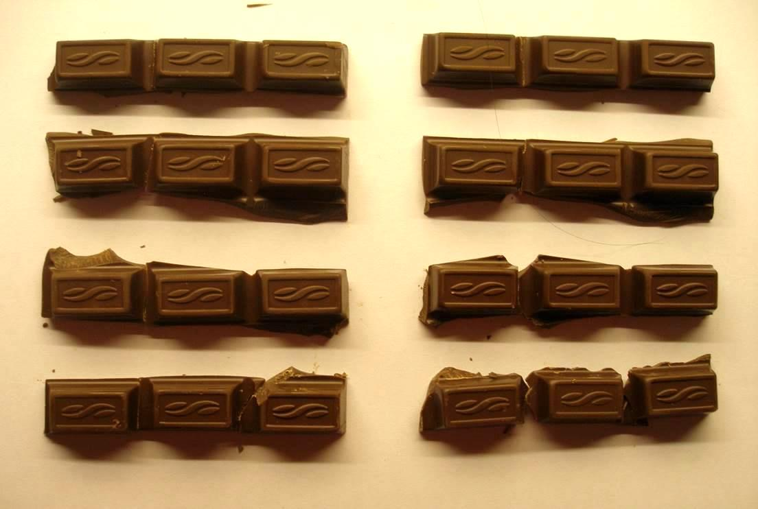
8 Zellen
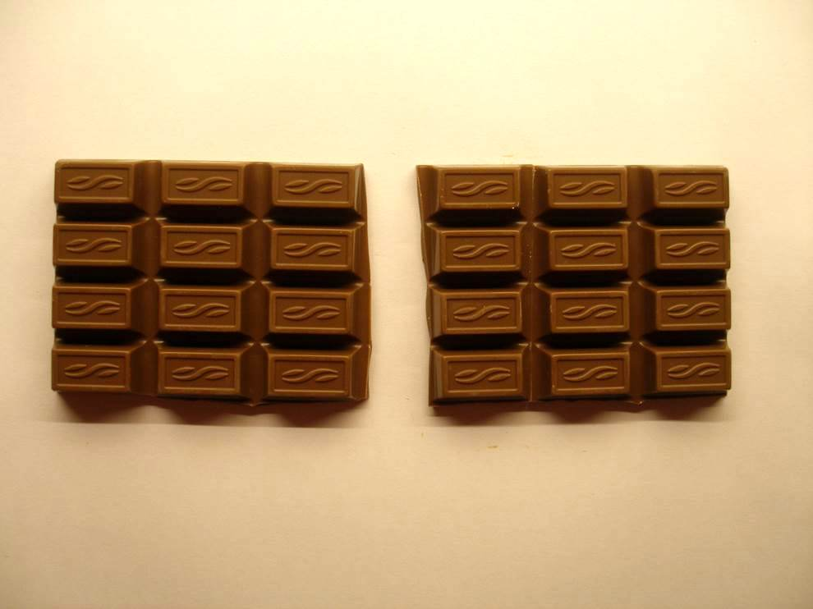
2 Zellen
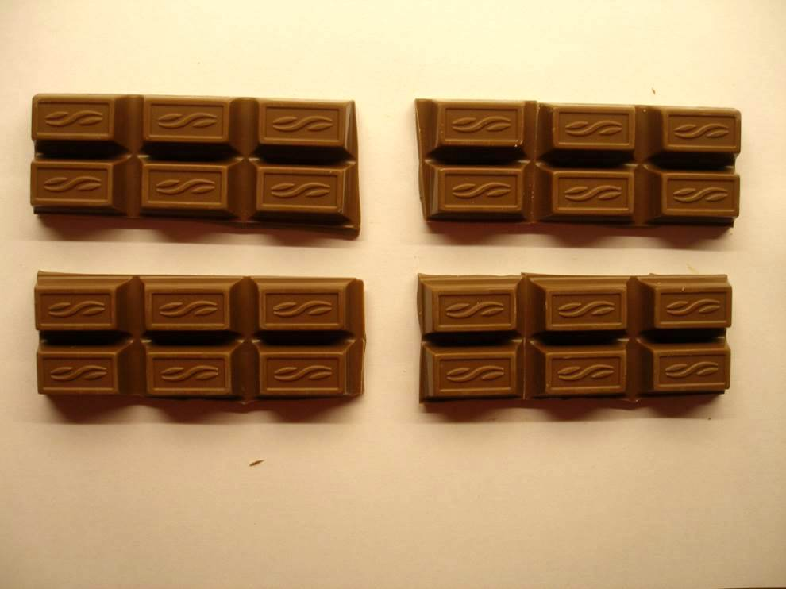
4 Zellen
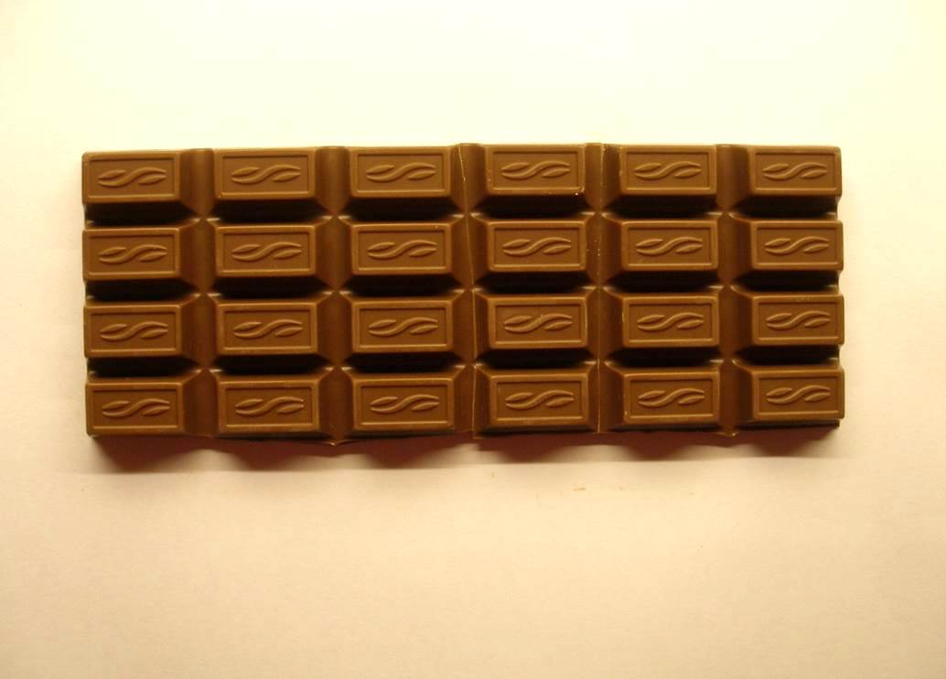
1 Zelle

3 Zellteilungs-Schritte im Schokoladen-Modell: Mit jedem Teilungs-Schritt werden die Zellen kleiner.

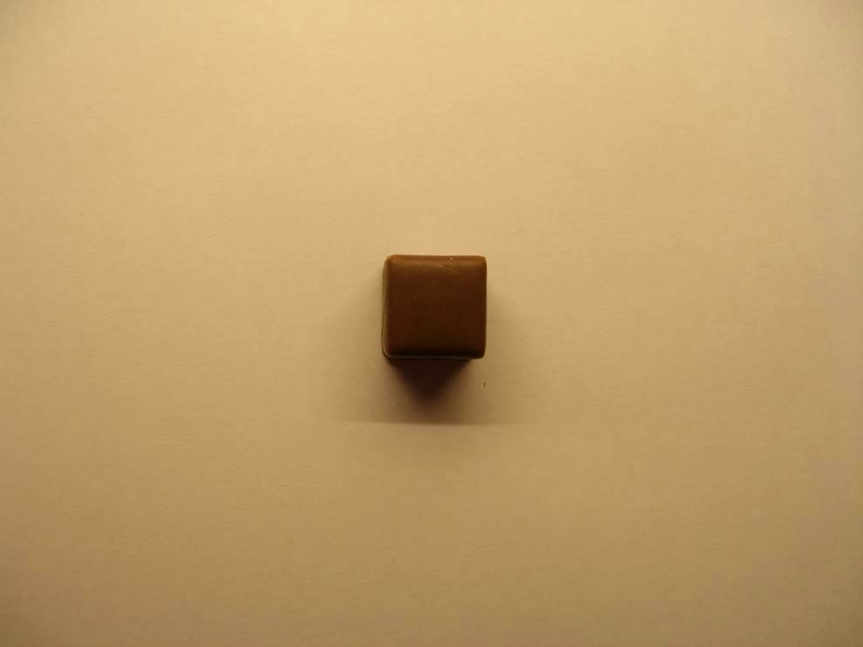
1 Zelle
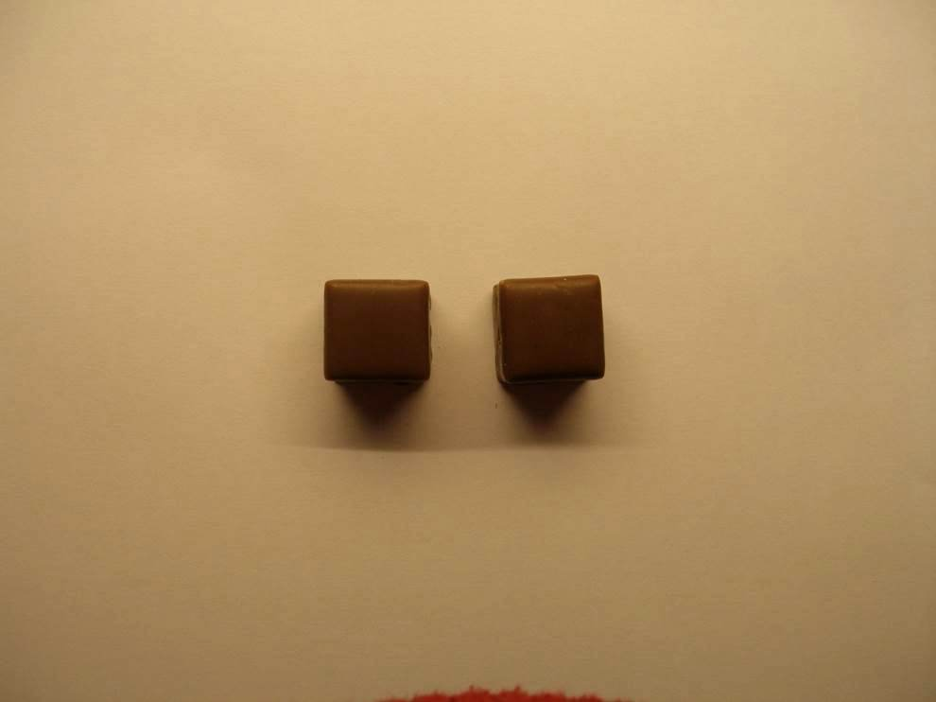
2 Zellen
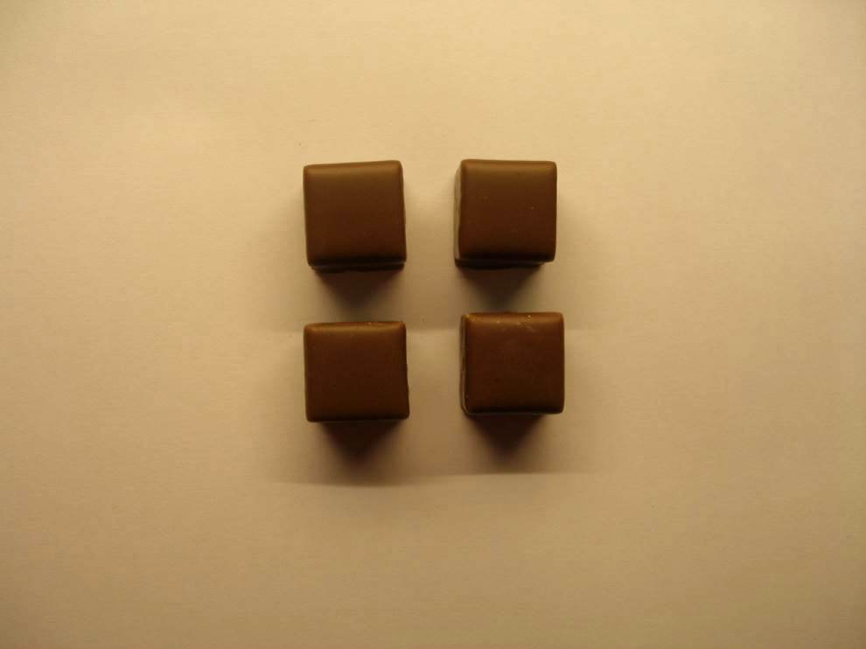
4 Zellen
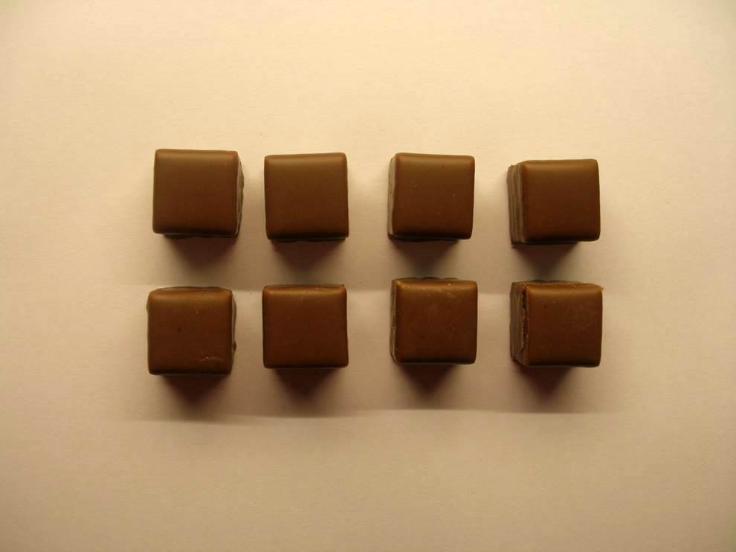
8 Zellen

3 Zellteilungs-Schritte im Dominostein-Modell: Alle Tochterzellen sind gleich groß.
Eine zweite Forderung für die Vermehrung von Zellen durch Zweiteilung muss sein, dass die Tochterzellen untereinander gleich sind, also nicht so wie in der nebenstehenden Abbildung:
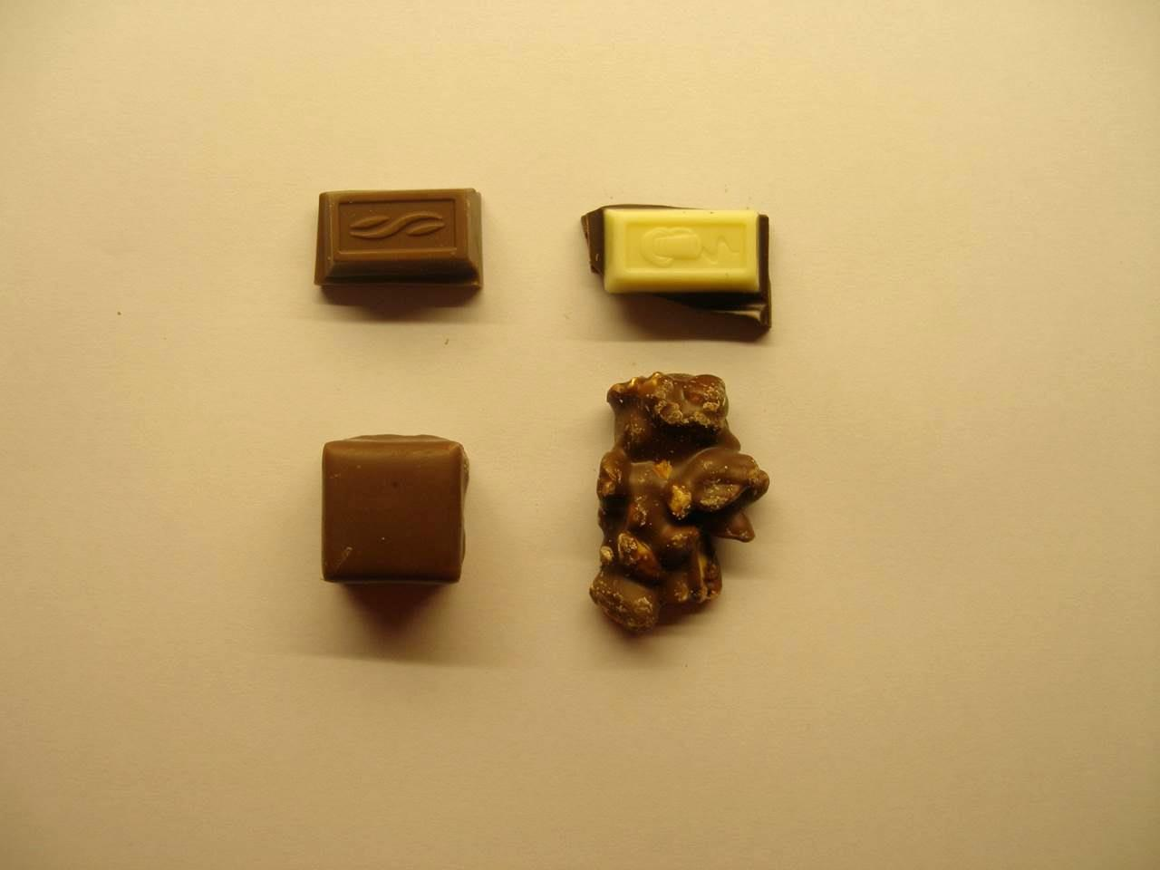

Multimedia zum „Süßwaren-Modell“ der Zellteilung [ppp]
Hinweise zur Multimedia „Süßwaren-Modell“ [word] [pdf]
Wesentliche Aspekte der Zweiteilung:
- Die Zweiteilung ist eine ungeschlechtliche Fortpflanzung.
- Begriffe: Mutterzelle, Tochterzellen (wobei nach der Zellteilung die Mutterzelle nicht mehr existiert)
- Die Erbinformation in beiden Tochterzellen ist gleich und stimmt mit der in der Mutterzelle überein (ggf. den Begriff „identisch“ explizit einführen).
- Vor einer Zellteilung muss die Erbinformation verdoppelt werden.
- Nach einer Zellteilung muss jede Tochterzelle wachsen, bevor sie sich erneut teilen kann.
Skizze: problemorientiert erarbeiten; Rückgriff auf diese Erkenntnisse in den Abschnitten 2.2.3 und 2.2.5
Verdopplung der Zell-
Erbinformation teilung

Zell-
wachstum

DNA-Ring mit der Erbinformation

Mutterzelle

Tochterzellen

1.2.2 Exponentielles Populations-Wachstum
Die Exponential-Funktion ist den Schülern am Anfang der 9. Klasse noch nicht bekannt. Bis die Mathematik-Lehrkraft mit dem Lernbereich 2 „Quadratische Funktionen“ anfangen kann und in diesem Rahmen auch den Begriff „Exponent“ einführt, ist in der Biologie der Lernbereich 1 „Mikroorganismen“ längst abgeschlossen.
Deshalb sind Sie als Biologie-Lehrkraft gezwungen, dieses Thema einzuführen. Damit ihre Ausführungen nicht mit dem späteren Mathematik-Unterricht kollidieren, müssen Sie sich unbedingt mit der Mathematik-Lehrkraft der Klasse abstimmen, welche Aspekte der Exponential-Funktion Sie in Biologie besprechen (und vor allem: welche nicht) und welche Begriffe Sie einführen und verwenden.

Heranführung der Schüler:
Die Schüler stellen (am besten als vorbereitende Hausaufgabe) eine Tabelle mit der Anzahl der Bakterien nach mehreren Teilungsschritten auf und fertigen anhand dieser Daten ein Diagramm an. (Streng genommen dürfte hier nicht die Form des Liniendiagramms gewählt werden, weil die Größe auf der x-Achse diskontinuierlich ist.)
Arbeitsblatt dazu [word] [pdf]
Vor dieser Aufgabenstellung muss der Begriff „Population“ geklärt werden. Es wäre falsch, von „Bakterien-Wachstum“ zu sprechen, denn dieser Begriff beschreibt das Wachstum einer einzelnen Zelle vor der nächsten Zweiteilung.
Der Begriff „exponentiell“ wird im Nachhinein geklärt, nachdem die Schüler das Phänomen selbständig erarbeitet haben. Dabei ist zu beachten, dass unser Gefühl lineare Beziehungen hervorragend erfasst, exponentielle dagegen überhaupt nicht. Dies zeigt sich oft an den Antworten auf folgende Situation:
Die richtige Antwort ist: am nächsten Tag, also nach insgesamt 15 Tagen. Aber oft bekommt man zur Antwort: weitere 14 Tage später, also nach 28 Tagen. (Eine falsche Antwort lässt sich provozieren, indem drei Zeiträume zur Auswahl gegeben werden, für die man sich binnen 5 Sekunden entschließen muss: 1 Tag später / 7 Tage später / 14 Tage später.)
Wir nehmen folgenden Fall an: In einem Teich wächst eine Seerose. Die Bedingungen im Sommer sind so gut, dass sich die Gesamtfläche ihrer Blätter jeden Tag verdoppelt. Nach vierzehn Tagen ist bereits die halbe Teichfläche von ihnen bedeckt.
Wann wird die gesamte Teichfläche unter den Seerosenblättern begraben sein?
Hinweis: Die Lehrplan-Formulierung „exponentielles Populations-Wachstum“ schließt weitere Phasen des Populations-Wachstums wie Verzögerungs-, stationäre oder Absterbe-Phase aus. Sie bleiben der Oberstufe vorbehalten.

1.2.3 Überdauerungs-Stadien
Wenn sich die Lebensbedingungen z. B. durch anhaltende Trockenheit oder starke Hitze dramatisch verschlechtern, sterben Bakterien in der Regel ab. Bestimmte Bakterien-Arten können unter solchen Umständen aber ihre Zellen in sogenannte Sporen umwandeln. In dieser Form überdauern sie die „schlechten Zeiten“. Sporen enthalten viel weniger Wasser als die aktive Lebensform und besitzen eine besonders dicke Zellwand. Dadurch sind sie widerstandsfähig gegenüber großer Hitze, Trockenheit, aggressiven Chemikalien (Säuren, Laugen), schädlichen Strahlen (UV-Strahlung) oder Nahrungsmangel. Sobald die Lebensbedingungen besser sind, wandelt sich die Spore, in der die Stoffwechsel-Vorgänge fast bis auf Null reduziert sind, wieder um in die aktive Form des Bakteriums.
Auch Pilze können Sporen bilden, aber nicht nur zum Überdauern problematischer Phasen, sondern auch zur Vermehrung. Wichtig ist hierbei, dass die Schüler die durch einfache Zweiteilung entstandenen Pilzsporen nicht verwechseln mit Pollenkörnern oder gar mit Samen von Pflanzen. Bei Schimmelpilzen werden die Sporen in sogenannten Sporenkapseln gebildet, die auf langen Stielen über dem Untergrund aufragen, so dass die ausgestreuten Sporen durch die Bewegung der Luft weit vertragen werden. Pilzsporen wachsen unter günstigen Umwelt-Bedingungen (warm, feucht) zu aktiven Pilzzellen aus. ALP Blatt 10_2_V22: Pilzsporen mikroskopieren
Hinweis: Der LehrplanPLUS verlangt an dieser Stelle nicht die Behandlung der Ausbreitung pathogener Sporen. Verbreitung von Mikroorganismen, ihre Wechselwirkung mit dem „Ökosystem Mensch“ und ihre Bekämpfung durch das Immunsystem sind Lerninhalte in der 10. Klasse.

1.3 Energie-Bereitstellung (2 h)
Inhalte zu den Kompetenzen | Kompetenzerwartungen: Die Sch. ...
Vielfalt von heterotrophen Stoffwechseltypen bei Mikroorganismen unter anaeroben und aeroben Bedingungen: Milchsäuregärung, alkoholische Gärung und Zellatmung (jeweils nur Reaktionsschema); ggf. weitere Beispiele | erklären die biotechnologische Nutzbarkeit von Mikroorganismen, indem sie deren Besonderheiten [...] im Stoffwechsel beschreiben.
Vorwissen:  Jgst. 5 Biologie, Lernbereich 2: Zellatmung | Weiterverwendung:  Jgst. 10 Biologie, Lernbereich 2: Ökosystem Mensch
Achten Sie auf korrekte Fachsprache: Energie kann bereit gestellt werden, aber sie kann nicht hergestellt, sondern lediglich von einer in eine andere Energieform umgewandelt werden.
Falls noch nicht geschehen, bietet sich an dieser Stelle die Mikroskopie von Joghurtkeimen und Frischhefe an (vgl. den Abschnitt über Praktika).

1.3.1 Stoffwechsel-Typen
Zunächst sollte das Vorwissen über den Stoffwechsel wiederholt werden: Zellatmung und Photosynthese, beispielsweise über ein Arbeitsblatt zum Grundwissen: [word] [pdf].
Dann könnte folgende Klassifizierung eingeführt werden:
- abbauender Stoffwechsel: organische Stoffe wie Traubenzucker werden abgebaut
- aufbauender Stoffwechsel: organische Stoffe wie Traubenzucker werden hergestellt
Hinweis: Die deutschen Begriffe genügen vollauf; die Begriffe Katabolismus und Anabolismus sind der Oberstufe vorbehalten.
Folgende Begriffe sind vom Lehrplan vorgesehen und müssen eingeführt werden (möglichst früh, damit sie möglichst oft verwendet werden können):
- autotropher Stoffwechsel (autos, altgriech.: selbst; throphe, altgriech.: Nahrung, Ernährung; trophein, altgriech. = sich ernähren): Der Organismus stellt seine energiereichen organischen Stoffe selbst her; z. B. Pflanzen.
- heterotropher Stoffwechsel (heteros, altgriech.: fremd, anders): Der Organismus verwendet energiereiche organische Stoffe, die von anderen Organismen hergestellt worden sind; z. B. Tiere, Pilze.
innerhalb des heterotrophen Stoffwechsel wird unterschieden:
- aerobe Bedingungen (aer, altgriech.: Luft): Es besteht Kontakt zu Luft, Sauerstoff steht also zur Verfügung.
- anaerobe Bedingungen (an / a, altgriech.: nicht): Es besteht kein Kontakt zu Luft, Sauerstoff steht also nicht zur Verfügung.
1.3.2 Die Zellatmung
Das Reaktionsschema der Zellatmung ist seit der 5. Klasse Grundwissen. In der 9. Klasse Biologie kommt inhaltlich noch nichts Neues dazu. Wenn das Reaktionsschema bisher noch nicht die Form einer chemischen Reaktions-Gleichung hatte, so sollte jetzt die Wortgleichung der Stoff-Umwandlung eingeführt werden. (Alle Nicht-NTG-Zweige fangen erst in der 9. Klasse mit Chemie an, hier würde die Biologie diese Schreibweise einführen => Absprache mit der Chemie-Lehrkraft!). Die Stoff-Umwandlung sollte strikt von der Energie-Umwandlung getrennt werden, die sich am besten auch formal von der Reaktions-Gleichung unterscheidet (z. B. durch einen Schleifenpfeil):
Stoff-Umwandlung:

Energie-Umwandlung:
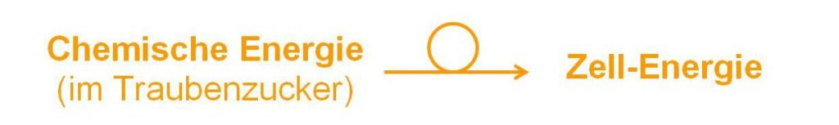

In NTG-Klassen könnte als Neuerung die Formulierung als Formelgleichung (mit Koeffizienten) eingeführt werden; dazu wird die Summenformel von Traubenzucker C₆H₁₂O₆ vorgegeben:
C₆H₁₂O₆ + 6 O₂ → 6 CO₂ + 6 H₂O

Es ist sinnvoll, an dieser Stelle das Synonym für Traubenzucker einzuführen: die Glucose.
Viele Mikroorganismen betreiben Zellatmung, um die Energie für ihre Lebensvorgänge bereit zu stellen. Vielleicht gelingt es Ihnen, bei den Schüler ein wenig Erstaunen zu erzeugen angesichts der Tatsache, dass sich darin bestimmte Bakterien-Arten, Champignons, Tannenbäume, Regenwürmer und Menschen praktisch in Nichts unterscheiden.

Hinweis: In Physik verwendet man zur Visualisierung der Energieumwandlung gerne ein Pfeildiagramm, wobei darauf geachtet werden muss, dass die Energieerhaltung gut sichtbar ist, d. h. die Pfeile müssen überall in der Summe die gleiche Dicke ergeben.
Beispiel: brennende Kerze

Wärme-E.

Licht-E.
chemische
Energie

VERBRENNUNG

Beschreibung mit den Begriffen aus 1.3.1:
- Die Zellatmung gehört zum abbauenden Stoffwechsel, weil ein organischer Stoff abgebaut wird.
- Die Zellatmung verlangt aerobe Bedingungen.
(Zu Auto- oder Heterotrophie lässt sich die Zellatmung nicht eindeutig zuordnen, weil sowohl Pflanzen als auch Tiere und Pilze Zellatmung betreiben.)
Darstellung im Modell:
Die Stoff-Umwandlung in der Zellatmung kann gut im Steckblumen- oder Lego®-Duplo®- Modell dargestellt werden.
ALP Blatt 12_V01: Modellspiel Zellatmung
ALP Blatt 10_2_V23: Kohlenstoffdioxid-Produktion von Pilzkörpern (Champignon)
1.3.3 Die Milchsäure-Gärung
Ausgehend von der Zellatmung stellt sich die Frage, wie Organismen Energie bereit stellen, wenn ihnen kein Sauerstoff zur Verfügung steht. Vielleicht wissen die Schüler (etwa aus dem Sport-Unterricht), dass menschliche Muskelzellen bei Sauerstoffmangel auf Gärung umschalten, die keinen Sauerstoff benötigt. Dabei entsteht Milchsäure.
Eine Reihe von Mikroorganismen verfolgt die gleiche Strategie. Während menschliche Muskelzellen je nach Sauerstoffversorgung Zellatmung oder Milchsäure-Gärung betreiben, haben Milchsäure-Bakterien keine Alternative: Sie können nur Milchsäure-Gärung betreiben und zwar unabhängig davon, ob die Bedingungen aerob oder anerob sind (vorausgesetzt, die Mikroorganismen ertragen den aggressiven Sauerstoff; das ist bei Milchsäurebakterien der Gattung Lactobacillus der Fall).
Das Reaktionsschema für die Stoff-Umwandlung der Milchsäure-Gärung wird formuliert, z. B.:
Glucose → Milchsäure
bzw. C₆H₁₂O₆ → 2 C₃H₆O₃
Die Formulierung der Energie-Umwandlung entspricht der bei der Zellatmung. Es sollte aber darauf hingewiesen werden, dass ausgehend von der gleichen Menge an Glucose bei der Zellatmung knapp 20 mal so viel Zellenergie zur Verfügung gestellt wird als bei der Milchsäure-Gärung.
Hinweis: Die biotechnologische Nutzung der Milchsäure-Bakterien kann gleich im Anschluss thematisiert werden. In meinem Skript halte ich mich an die Gliederung im LehrplanPLUS, so dass dieser Aspekt erst in Abschnitt 4 behandelt wird.
Darstellung im Modell:
Wie die Zellatmung kann auch die Milchsäure-Gärung im Steckblumen- oder Lego®-Duplo®-Modell nachgespielt werden.
Versuch: Nachweis eines sauren Produkts
In einem einfachen Versuch kann nachgewiesen werden, dass bei der Gärung der Milchsäure-Bakterien ein saurer Stoff entsteht. Das Prinzip eines Säure-Base-Indikators sollte dafür bekannt sein. Eine Probe einer frisch angesetzten Mischung aus Milch und wenig Naturjoghurt mit lebenden Keimen wird mit Bromthymolblau-Lösung versetzt; die grünliche Färbung zeigt neutralen pH-Wert an. Das Gemisch wird einen Tag im Warmen stehen gelassen; eine Probe davon zeigt mit Bromthymolblau-Lösung gelbe Färbung, die auf einen sauren pH-Wert verweist.
ALP Blatt 12_V12: Milchsäuregärung: Säurebildung

1.3.4 Die alkoholische Gärung
Wie der menschliche Muskel, so kann auch die Bäckerhefe Saccharomyces cerevisiae Zellatmung betreiben und bei Sauerstoffmangel auf Gärung umschalten. Allerdings betreibt die Hefe keine Milchsäure-Gärung, sondern alkoholische Gärung. Dabei entstehen aus der Glucose Trinkalkohol (Ethanol) und Kohlenstoffdioxid.
Ethanol ist ein starkes Zellgift. Es schadet der Hefezelle in der natürlichen Situation nicht, weil es an der Luft schnell verdunstet bzw. in wässriger Umgebung sofort stark verdünnt wird. In geschlossenen Gärungsgefäßen kann sich der Alkohol dagegen anreichern, aber nur bis etwa 14 Volumenprozent (bei 20 °C), denn diese Konzentration wirkt tödlich auf die Hefezellen.
Das Reaktionsschema für die Stoff-Umwandlung der Milchsäure-Gärung wird formuliert, z. B.:
Glucose → Alkohol + Kohlenstoffdioxid
bzw. C₆H₁₂O₆ → 2 C₂H₆O + 2 CO₂
Die Formulierung der Energie-Umwandlung entspricht der bei der Zellatmung. Es sollte aber darauf hingewiesen werden, dass bei der alkoholischen Gärung genau so wenig Zell-Energie zur Verfügung gestellt wird wie bei der Milchsäure-Gärung.

Darstellung im Modell:
Auch die alkoholische Gärung kann im Steckblumen- oder Lego®-Duplo®-Modell nachgespielt werden.
Versuch: Nachweis der Gasentwicklung
Bäckerhefe wird mit Glucose in Wasser aufgeschlämmt und zwischen zwei Uhrgläser gegeben (dadurch werden anaerobe Bedingungen garantiert) und auf einen Overhead-Projektor bzw. auf dunklem Grund unter eine Dokumenten-Kamera gelegt. Nach einigen Minuten werden Gasblasen sichtbar.
ALP Blatt 12_V02: Nachweis der Gasbildung bei der Gärung
Versuch: Nachweis der Gärungsprodukte
Bäckerhefe mit wird Glucose in warmem Wasser aufgeschlämmt und in einen Erlenmeyerkolben gegeben, der mit einem durchbohrten Stopfen verschlossen wird, in dem ein mit etwas „Kalkwasser“ gefülltes Gärröhrchen steckt (Alternative: Das entweichende Gas wird in wenig „Kalkwasser“ geleitet, das sich in einem Reagenzglas befindet.) Am besten steht das Reaktionsgefäß in einem handwarmen Wasserbad.
Bald ist Gasbildung zu beobachten. Nach einiger Zeit wird das „Kalkwasser“ trüb: Nachweis für Kohlenstoffdioxid. Nach mehreren Tagen hat sich so viel Alkohol gebildet, dass er meist durch eine Geruchsprobe an der Suspension wahrgenommen wird. (Ein Trick besteht darin, die Schüler zunächst an einer frischen Hefesuspension riechen zu lassen, damit der Hefegeruch durch Gewöhnung weniger stark wirkt, wenn die alkoholhaltige Suspension herumgereicht wird.)

Hinweis: Die meisten Gärungen laufen anaerob ab, aber nicht alle. Bei der aerob ablaufenden Essigsäure-Gärung wird Ethanol mit Hilfe von Luftsauerstoff zu Essigsäure oxidiert. Gärung und anaerober Abbau sind also keine Synonyme!
Gärungen sind dadurch definiert, dass ein relativ energiereiches organisches Abfallprodukt (oder mehrere) erzeugt wird, was zur Folge hat, dass die Ausbeute an „Zell-Energie“ (Kurzzeit-Energiespeicher ATP) gering ist. Gärung bedeutet: unvollständiger Abbau.
Vorarbeit für das Kapitel Evolution: Zellatmer haben einen großen Selektionsvorteil gegenüber Gärern, weil ihnen bei gleicher Nahrungsmenge erheblich mehr Energie zur Verfügung steht.

1.4 Biotechnologische Nutzung
Inhalte zu den Kompetenzen | Kompetenzerwartungen: Die Sch. ...
biotechnologische Nutzung: Lebensmittel- und Futtermittelproduktion (z. B. Milchsäurebakterien, Hefen, Schimmelpilze), Biogasproduktion (Methanbildner)  Gesundheitsbewusstsein und Verantwortung: u. a. gesellschaftlich relevante Errungenschaften der Biologie (u. a. in der Landwirtschaft, der Lebensmittelproduktion, der Biotechnologie) und deren Auswirkung auf Mensch und Umwelt, Verhandelbarkeit von Werten in einer Gesellschaft (Lernbereich 1) | erklären die biotechnologische Nutzbarkeit von Mikroorganismen, indem sie deren Besonderheiten im Grundbauplan, bei der Fortpflanzung und im Stoffwechsel beschreiben.
Vorwissen:  – | Weiterverwendung:  –
Hinweis: In den Abschnitten 1.4 und 1.5 führe ich viele Beispiele mit teils großem Detail-Reichtum auf. So viel können Sie überhaupt nicht in den Unterricht packen, also wählen Sie beherzt aus.
1.4.1 Lebensmittel-Produktion
Hier kommt es nicht auf Vollständigkeit an, sondern eher auf das Bewusstsein, dass eine Reihe wichtiger Lebensmittel mit der Hilfe unterschiedlicher Mikroorganismen hergestellt wird und dass deren effektive Handhabung ein Wissen voraussetzt, das von Wissenschaftlern und Technikern erarbeitet worden ist. Welche Beispiele Sie dabei konkret auswählen, ist sekundär, allerdings gibt es ein paar „Klassiker“ wie die Milchprodukte, Sauerkraut, Bier, Wein und Brot.

Milchsäure-Bakterien (u. a. die Gattungen Lactobacillus, Streptococcus, Bifidobacterium) sind an der Herstellung von Joghurt, Kefir, Sauermilch, bestimmten Käsesorten und Sauerkraut beteiligt. Sie verarbeiten die in den Rohmaterialien vorhandenen Zuckersorten. Salami entsteht unter Beteiligung verschiedener Mikroorganismen u. a. Milchsäure-Bakterien.

Praktikum: Herstellung von Joghurt
Dieses Praktikum ist mit sehr wenig Aufwand durchführbar. Es sollte in der Mensa oder in einem Klassenzimmer durchgeführt werden, damit das Produkt von den Schülern verzehrt werden kann (Verzehrverbot in allen naturwissenschaftlichen Räumen!). Der saure pH-Wert des Produkts lässt das Milcheiweiß ausflocken.
ALP Blatt 12_V09: Joghurt-Herstellung
Praktikum: Herstellung von Sauerkraut
Auch Sauerkraut wird mit Hilfe von Milchsäure-Bakterien hergestellt. Dieses Praktikum ist aufwendiger als die Herstellung von Joghurt, wirkt aber auch sehr motivierend.
ALP Blatt 12_V10: Sauerkraut-Herstellung

Die Bierhefe Saccharomyces cerevisiae ist mit ihren unterschiedlichen Rassen unter anaeroben Bedingungen an der Herstellung von Bier und Wein beteiligt (alkoholische Gärung). Das unter aeroben Bedingungen bei der Zellatmung entstehende Kohlenstoffdioxid wirkt als Treibmittel bei Backwaren wie Weißbrot und Semmeln. Weil Bierhefe keine Enzyme besitzt, um Stärke zu spalten, muss dem Gäransatz etwas Zucker zugefügt werden.

Praktikum: Herstellung von Bananenwein
Ein etwas aufwendigeres Praktikum. Ich rate aber davon ab, verführt durch die Szene in Buch und Film „Die Feuerzangenbowle“ (Heinrich Spoerl, 1933) jedem „Schöler nor einen wänzigen Schlock“ zu gönnen, das könnte erhebliche Probleme mit Schülereltern bedeuten.
ALP Blatt 12_V11: Weinherstellung

Das in Deutschland vorherrschende Sauerteigbrot entsteht unter Mithilfe von Milchsäure-Bakterien und bestimmten Hefen. Das Treibmittel Kohlenstoffdioxid wird dabei von den Hefen durch Zellatmung erzeugt. Über die Gärtemperatur lässt sich die Zusammensetzung der Gärprodukte steuern; so enthält der fertige Teig mehr oder weniger Milchsäure bzw. Essigsäure (welche von Essigsäure-Bakterien aus den geringen Mengen Alkohol hergestellt wird, die von den Hefen erzeugt werden).

Auch Schimmelpilze stellen Lebensmittel her wie Penicillium camemberti, dessen Pilzfäden den weißen Überzug des Camembert bilden, oder der Blauschimmel Penicillium roqueforti, mit dem Roquefort, Gorgonzola oder Bavaria Blue erzeugt wird. Im Film (nicht im Buch) „Jim Knopf und Lukas der Lokomotivführer“ fragt Ping-Pong die beiden Freunde, nachdem Jim sich zum Essen Käse gewünscht hat: „Käse? Igitt! Vergebt mir, dass ich mich schüttle, ehrenwerte Fremdlinge. Ist Käse nicht nur verschimmelte Milch? Wer würde das denn essen?“

1.4.2 Futtermittel-Produktion
Auch Nutztiere lassen sich Produkte schmecken, bei deren Herstellung Mikroorganismen beteiligt sind: Milchsäurebakterien verwandeln im Silo durch Milchsäure-Gärung Ackerbohnen, Gras, Klee, Luzerne, Mais oder anderes Getreide in Silage, die lange haltbar und leicht verdaulich ist. Der Gärprozess läuft in hohen, runden Türmen ab, den Silos, aber auch auf flachen Rabatten, die von Planen abgedeckt sind, oder innerhalb von großen tonnenförmigen Ballen, die vollständig mit Kunststoff-Folie umschlossen sind. Dadurch werden anaerobe Bedingungen garantiert. Die sind deshalb wichtig, damit Schimmelpilze, die obligate Aerobier sind, nicht wachsen können. Die Schüler sollten wissen, dass man in die Folien der großen Siloballen, die oft längere Zeit auf abgemähten Grünflächen lagern, nicht durchstechen darf. Wenn ein Bauer Löcher in so einer Folie entdeckt, muss er den ganzen Ballen wegwerfen, damit das Vieh nicht Gefahr läuft, durch giftige Produkte von Schimmelpilzen geschädigt zu werden.
1.4.3 Biogas-Produktion
Organische Stoffe wie Biomüll, Mist, Gülle, aber auch sogenannte Energiepflanzen wie Mais werden in Biogas-Anlagen unter anaeroben Bedingungen vergoren. Hierbei sind unterschiedliche Mikroorganismen aktiv, aber andere als bei der Lebens- und Futtermittel-Herstellung, u. a. sogenannte Methanobakterien (sie gehören allerdings nicht zu den eigentlichen Bakterien, sondern zu den Archaeen). Dabei entsteht Biogas und ein dickflüssiger Gärrest, der z. B. als Dünger verwendet wird. Das Biogas enthält zwischen 50 und 65 % Methan (CH₄). Biogas wird zum Heizen oder zur Erzeugung von elektrischem Strom verwendet.
Exkursion: Der Besuch einer Biogas-Anlage ist ein lohnendes Ziel z. B. beim Wandertag.
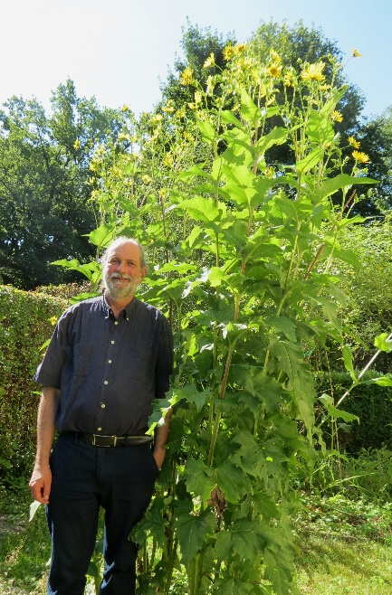
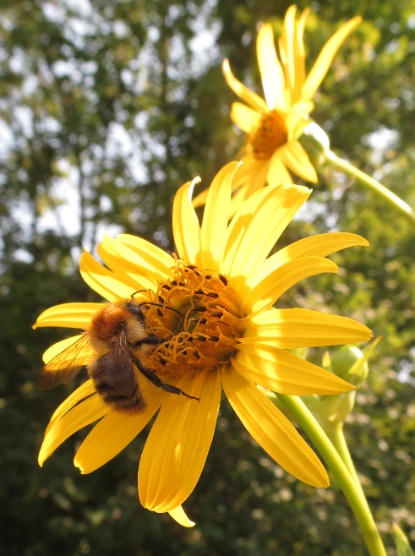
Umweltproblematik:
Der großflächige Anbau von Mais schadet der Umwelt massiv, denn er ist ziemlich betreuungsintensiv und die schweren Ackermaschinen verdichten bei ihrer Arbeit den Boden bis in zwei Meter Tiefe; ein Problem, das weder Regenwürmer noch Pflügen lösen kann. Außerdem ist der Boden über große Zeiträume hinweg ganz oder weitgehend unbedeckt, so dass durch Wind und Regen die Bodenkrume kontinuierlich abgetragen wird.
Silphium perfoliatum mit Homo sapiens bzw. mit Hummel
Als Alternative zum Energie-Mais wird die Becherblume Silphium perfoliatum (Durchwachsene Silphie) diskutiert, die aus der nordamerikanischen Prärie stammt, sehr robust ist und im Gegensatz zum Mais, der jedes Jahr neu angesät werden muss, mehrere Jahrzehnte alt wird. Sie erbringt in der Biogas-Anlage etwa 90 % des Ertrags im Vergleich zu Mais, benötigt dafür aber kaum Betreuung (lediglich Düngen im Frühjahr und Ernten mit dem Mähdrescher im Herbst). Ihr Problem liegt allerdings darin, dass sie nicht ausgesät werden kann, weil die Samen sehr unzuverlässig aufgehen (im Gegensatz zu Mais), so dass die Pflanzen in Töpfen angezogen und einzeln auf dem Acker gepflanzt werden müssen; zudem vertragen sie im ersten Lebensjahr keine Trockenheit. Dies sind die Gründe, warum noch so wenige Silphien-Plantagen zu sehen sind. Als Futtermittel ist die Silphie nicht geeignet.
Links: linkes Bild [jpg], rechtes Bild [jpg]
Praktikum: Silphien im Schulgarten pflanzen
Zunächst werden die käuflichen Samen im März, April in Blumentöpfe ausgebracht und die Ansätze feucht gehalten. Die etwa 15-20 cm hohen Pflanzen werden im Sommer an einem sehr sonnigen Standort (sehr wichtig!) eingepflanzt und das ganze Jahr über feucht gehalten. Die Pflanzen bilden Stöcke aus, aus denen jedes Jahr mehr Stängel austreiben. Ggf. vor zu großem Schneckenfraß schützen. Nach mehreren Jahren erreichen die Pflanzen Höhen von bis zu drei Metern (sie müssen dann festgebunden werden). Die Blüten werden sehr gerne von Insekten besucht, auch von Wildbienen. Durch die Pflege „ihrer“ Silphien gewinnen die Schüler einen persönlichen Zugang zu einem Aspekt der Umweltproblematik und zu einem Lösungsansatz.
Aktion: Zusammenarbeit mit Bauern
Vielleicht kann die Schule ja einem Bauern anbieten, ihm bei der Anzucht, beim Anpflanzen und beim Wässern im ersten Jahr zur Hand zu gehen, so dass seine Investitionskosten nicht zu hoch sind. Bei so einer AG Silphie gäbe es nur Gewinner.
1.5 Verderben von Lebensmitteln
Inhalte zu den Kompetenzen | Kompetenzerwartungen: Die Sch. ...
Verderben von Lebensmitteln, Möglichkeiten der Konservierung | erklären die biotechnologische Nutzbarkeit von Mikroorganismen, indem sie deren Besonderheiten im Grundbauplan, bei der Fortpflanzung und im Stoffwechsel beschreiben.  erklären die Wirkungsweise verschiedener Konservierungsmethoden und vergleichen die Auswirkung dieser Methoden auf die Lebensmittelqualität.  leiten ausgehend von für sie vorstrukturierten Alltags- und Naturphänomenen biologische Fragestellungen ab und planen hypothesengeleitet z. B. Beobachtungen und Experimente zur Beantwortung dieser Fragestellungen vermehrt auch aus quantitativer Sicht. (Lernbereich 1; z. B. zu Verderben von Lebensmitteln)  führen einfache selbstgeplante oder komplexe angeleitete naturwissenschaftliche Untersuchungen durch. Dabei nehmen sie die Dokumentation, Auswertung und Veranschaulichung der erhobenen Daten bei bekannten Sachverhalten selbständig und bei unbekannten mit Hilfestellung (ggf. auch mit digitalen Hilfsmitteln) vor. (Lernbereich 1; z. B. zu Verderben von Lebensmitteln)
Vorwissen:  – | Weiterverwendung:  Jgst. 10 Biologie, Lernbereich 2: Ökosystem Mensch

1.5.1 Warum verderben Lebensmittel?
Ein guter Impuls besteht in der Frage, was mit einem Apfel passiert, der beim Picknick im Park unter einen Busch rollt und dort liegen bleibt. Viele Menschen sind überzeugt, dass die bald einsetzende Fäulnis durch Stoffe bedingt wird, die der Apfel selbst erzeugt, oder durch abiotische Vorgänge. Richtig ist dagegen, dass die Gewebe u. a. durch Mikroorganismen zerstört und ihre Stoffe umgewandelt werden.

Lebensmittel verderben nicht von sich aus, sondern ihr Verderb ist das Ergebnis aktiver Arbeit v. a. von Mikroorganismen. Wenn die Umweltbedingungen deren Aktivität nicht erlauben bzw. stark einschränken, findet auch kein oder kaum Verderb statt. So konnten alte Pflanzensamen aus altägyptischen Gräbern nach mehreren tausend Jahren zum Keimen gebracht werden, weil die extreme Trockenheit kein mikrobielles Leben erlaubte, durch das sie hätten zerstört werden können.

Historischer Versuch:
Louis Pasteur wies Mitte des 19. Jahrhunderts durch Experimente nach, dass der Verderb von Lebensmitteln eindeutig von Lebewesen verursacht wird und nicht durch abiotische Prozesse. Dazu füllte er frisch gekochte Fleischbrühe in zwei Glasgefäße. Das eine blieb offen, das andere wurde durch eine Art Gärrohr so verschlossen, dass zwar Gase entweichen, aber keine Partikel eindringen konnten. Beide Ansätze kochte er noch einmal auf und ließ sie längere Zeit stehen. Die Brühe im unverschlossenen Gefäß verdarb rasch, die andere blieb lange genießbar. (Vgl. wikipedia-Eintrag zu Pasteurisierung)

Beispiele für Mikroorganismen, die für den Verderb von Lebensmitteln verantwortlich sind:
- Schimmelpilze: Pilzsporen schweben überall in der Luft. Gelangt eine Pilzspore auf ein Nahrungsmittel, wächst sie zur aktiven Zelle aus. Diese teilt sich immer wieder, wodurch Pilzfäden (die Hyphe) entstehen, die letztlich das gesamte Nahrungsmittel durchwuchern, ohne dass sie mit bloßem Auge sichtbar wären. Wenn an einer Stelle an der Oberfläche des Nahrungsmittels Schimmelbefall sichtbar ist (das sind v. a. die Sporenbehälter), kann davon ausgegangen werden, dass die Pilzfäden das gesamte Volumen des Nahrungsmittels durchziehen. Es darf dann nicht mehr verzehrt werden, weil viele Schimmelpilze giftige Stoffe produzieren.
- Hefepilze: Auch die meist einzelligen Hefepilze gelangen über die Luft auf die Oberflächen von Nahrungsmitteln wie z. B. Obst. Nur solange die Obstschale intakt ist, können sie nicht ins Innere eindringen. Unter anaeroben Bedingungen erzeugen diese Hefen Alkohol. Man nennt das: wilde Gärung.
- Essigsäurebakterien: Auch sie gelangen über die Luft in Lebensmittel, wo sie den von Hefen produzierten Alkohol unter Verwendung von Luftsauerstoff in Essigsäure verwandeln. Deshalb schmecken manche verdorbenen Lebensmittel sauer. (Andere Bakterien erzeugen auch andere Säuren wie Propionsäure oder die übel riechende Buttersäure).
- Salmonellen: Diese Bakterien wachsen in und auf zu wenig gekühlten bzw. zu lange aufbewahrten Lebensmitteln heran, vermehren sich im Menschen und können dann zu schweren Krämpfen und Durchfällen führen. Salmonellen auch bei kalten Temperaturen wachsen vergleichsweise gut und ertragen Erhitzen bis 70 °C. Die Infektion erfolgt oft über rohe Eier, rohes Fleisch, auchWurst, Majonaise oder Speiseeis bei falscher Lagerung.

Hinweis: Es ist nach der Biostoffverordnung (BioStV) nicht erlaubt, verdorbene Lebensmittel in der Schule zu untersuchen, weil nicht bekannt ist, welche Mikroorganismen darin enthalten sind.

1.5.2 Konservierung von Lebensmitteln
Der Schutz von Lebensmittel vor dem Verderb durch Mikroorganismen beruht darauf, deren Wachstum stark einzudämmen bzw. zu stoppen. Diese Methoden sind teilweise seit Jahrtausenden bekannt und werden in der Lebensmittel-Technologie angewandt. Langfristige Konservierung war notwendig für Vorräte, die über den Winter bis in den nächsten Sommer reichen mussten, für Besatzungen von Segelschiffen oder zur Verpflegung auf Kriegszügen. Beispiele:
- Trockenheit: Getrockene Lebensmittel enthalten sehr wenig Wasser, auf ihrer Oberfläche wird den Zellen der Mikroorganismen Wasser entzogen. Luftgetrockneter Schinken (Parma-, Serrano-Schinken); trockene Samen von Bohnen, Linsen, Erbsen, Weizen, Reis, Nüsse usw.; trockene Getreideprodukte wie Nudeln, Zwieback; Dörrobst
- Einsalzen (Pökeln): Kochsalz entzieht den Zellen der Mikroorganismen Wasser und tötet sie dadurch ab. Konservierung von Fleisch auf Segelschiffen; Klippfisch = stark gesalzener Fisch, v. a. Kabeljau; Salzhering; Salzgurken; Salz in Schinken, Wurst, Käse usw. (Vor 500 Jahren wurde der größte Anteil des damals sehr wertvollen „weißen Goldes“, wie das Kochsalz auch genannt wurde, zum Konservierung von Lebensmitteln verwendet.)
- Einzuckern: Zucker tötet wie Kochsalz die Zellen der Mikroorganismen durch Wasserentzug ab. Diese Methode konnte erst ab dem 16. Jahrhundert Bedeutung erlangen, als durch Sklavenarbeit auf Zuckerrohr-Plantagen der Zucker preiswert angeboten werden konnte. Marmelade ist aus diesem Grund haltbar.
- Saure Konservierung: Die meisten unerwünschten Mikroorganismen ertragen keine saure Umgebung. Alle Produkte, die auf Milchsäure-Gärung beruhen (s. o.); sauer eingelegtes Gemüse wie Essiggurken, Mixed Pickles usw. (hier konserviert die Essigsäure). Rückgriff: Der mit einem pH-Wert von ungefähr 1 stark saure Magensaft tötet mit der Nahrung eingedrungene Mikroorganismen weitgehend ab.
- Trinkalkohol: Alkohol ist ein Zellgift, weil es entwässernd wirkt; Proteine verklumpen unter Alkohol-Einwirkung. Rumtopf; Bier und Wein (Vor 500 Jahren war das Wasser in den Städten meist verseucht, weil es keine Kanalisation gab. Damals tranken die Städter Bier mit geringem Alkoholgehalt, weil es nicht krank machte. Heute wissen wir, dass der Alkohol Mikroorganismen abtötete.)
- Abtöten durch Erhitzen und anschließende luftdichte Verwahrung: bekannt seit dem Ende des 18. Jahrhunderts, perfektioniert von Louis Pasteur in den 1860er-Jahren (das Verfahren wird nach ihm benannt: Pasteurisieren). Durch Erhitzen werden die meisten Mikroorganismen abgetötet; die luftdichte Verwahrung verhindert das erneute Eindringen von Mikroorganismen, aber auch von Sauerstoff. Alle heutigen Konserven, die nicht gekühlt werden müssen, beruhen auf diesem Verfahren.
- Kälte: Nach der RGT-Regel (die den Schülern aber noch nicht bekannt ist) verlangsamen sich Lebensvorgänge bei einer Temperatur-Absenkung um 10 °C auf die Hälfte bis ein Drittel. Bereits in der Antike wurden Eisblöcke von den Bergen in Eiskellern zur Kühlung von Lebensmitteln verwendet. Seit Jahrhunderten wird die Haltbarkeit von Bier verlängert, indem es in kühlen Bierkellern gelagert wird. Über diesen wurden Bäume mit sehr dichtem Laubwerk gepflanzt (meist Kastanien), unter denen das Bier ausgeschänkt wurde (Biergarten; in München geht man „auf den Bierkeller“). Während der Eiszeit konnten Tierkadaver im Schnee lange Zeit konserviert werden (so lebensfeindlich war diese Epoche also gar nicht). Bis etwa 1950 wurden Eisschränke mit Eisblöcken aus Gewässern oder aus der Eisfabrik gekühlt. Seit den 1920er-Jahren werden elektrische Kühlschränke betrieben, die nach dem 1876 von Carl Linde entwickelten Linde-Verfahren arbeiten. Im Kühlschrank werden Lebensmittel bei Temperaturen zwischen 4 und 10 °C gelagert, im Gefrierschrank bei –18 °C und darunter.
- Konservierungsmittel (Biozide): Stoffe wie Benzoesäure (meist deren wasserlösliche Salze wie Natriumbenzoat) töten viele Mikroorganismen ab. Damit ein Konservierungsmittel die Zulassung erhält, muss experimentell nachgewiesen werden, dass es dem Menschen nicht schadet. Benzoesäure bzw. ihre Salze sind in sehr vielen Lebensmitteln enthalten.

Angaben zur Haltbarkeit: Hersteller von Lebensmitteln sind verpflichtet, auf der Verpackung ein Mindesthaltbarkeitsdatum (MHD) anzugeben. Es gibt an, bis wann das Lebensmittel bei richtiger Lagerung seine Eigenschaften wie Konsistenz, Geruch, Geschmack unverändert beibehält. Nach Ablauf des MHD ist das Lebensmittel aber keineswegs verdorben und kann auch danach in der Regel noch verzehrt werden. Dann muss aber darauf geachtet werden, ob Aussehen, Geruch, Geschmack oder Konsistenz untypisch geworden sind; in so einem Fall darf es nicht konsumiert werden.

Schüler-Recherche: Inhaltsstoffe
Die Schüler recherchieren die Inhaltsstoffe von Fischkonserven und identifizieren diejenigen, die der Konservierung dienen. (Auf der Dose der Lysell Teufelsröllchen habe ich folgende gefunden: Zucker, Salz, Branntweinessig, Natriumbenzoat.)

Praktikum: Konservierungsmethoden
Scheiben von Baguette (enthält im Gegensatz zu Toastbrot keine Konservierungsstoffe) werden an der Luft mit Mikroorganismen inkubiert und anschließend mit verschiedenen Konservierungsmethoden behandelt wie Austrocknung, Einzuckern, Einsalzen, Benzoesäure, Spiritus, Essig, Milchsäure. Die Ansätze werden dann verschlossen und stehen gelassen; sie dürfen nicht mehr geöffnet werden. Nur im unbehandelten feuchten Ansatz zeigt sich üppiges Wachstum von Schimmelpilzen.
ALP Blatt 14_V11: Konservierung von Lebensmitteln

